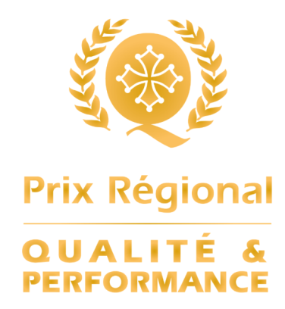
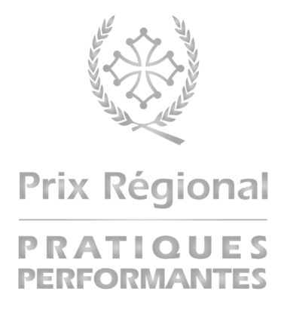

G u i d e
&
r é f é r e n t i e l

Sommaire

Introduction 3

Dossier de candidature 4
Généralités
Structuration du dossier

Le référentiel 5
Le modèle
Les concepts fondamentaux de l’Excellence
Les critères

Méthode d’évaluation 10
La logique RADAR
La notation
La pondération des critères

Méthode d’analyse 11

Contact AFQP Occitanie 13
- - -
CGN
Introduction

Le Prix Régional Qualité Performance est basé sur le Modèle d’Excellence EFQM. Le Modèle donne une vue holistique de l’Organisation et permet de déterminer comment les différentes méthodes de management utilisées s’articulent et se complètent mutuellement.

Le modèle d’Excellence EFQM est également utilisé par la majorité des prix de performance durable en Europe dont le Prix France Qualité Performance organisé par l’Association France Qualité Performance dont l’AFQP Occitanie est membre.

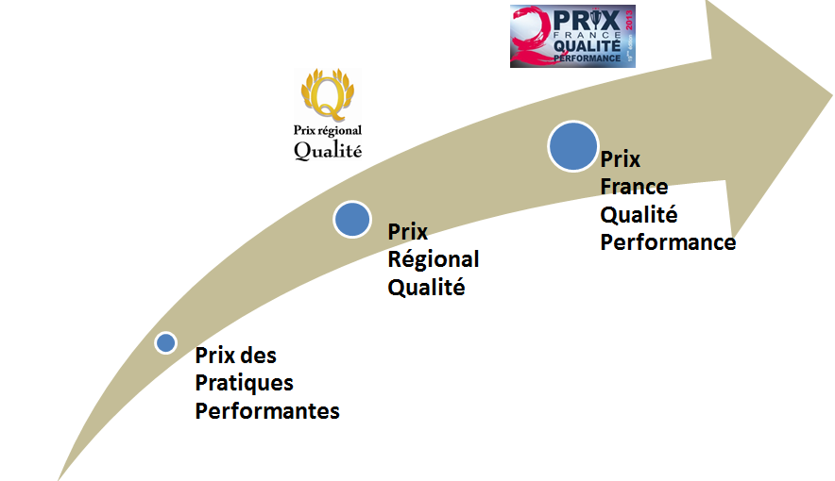
L’utilisation d’un modèle commun d’évaluation de la performance à l’échelle régionale, nationale voire internationale permet aux organisations de la région Occitanie lauréates du Prix Régional Qualité Performance de se comparer aux organisations reconnues pour leur performance et de se présenter au Prix France Qualité Performance.

Pour le PRQ, les candidats remplissent un dossier structuré selon les 9 critères (32 sous- critères) du Modèle, complété par un chapitre introductif sur leur Organisation.
Pour le PRPP, les candidats remplissent un dossier simplifié reprenant le critère retenu, parmi les 5 critères facteurs du modèle

Les critères et sous critères du modèle EFQM sont rédigés de façon non prescriptive, ce qui donne à l’Organisation toute liberté d’indiquer dans chaque rubrique, ce qui lui paraît pertinent dans sa situation.

L’objectif du dossier est de donner aux évaluateurs une bonne compréhension de l’Organisation dans son environnement, ses activités, ses réalisations et ses résultats.
La visite est réalisée par des évaluateurs formés à l’EFQM 2013. Leur nombre dépend de la taille et de la complexité de l’Organisation candidate.

Dossier de candidature
Généralités

Le document de candidature comporte des rubriques pré formatées. La présentation et la dimension du document sont encadrées pour garantir la cohérence des candidatures et pour aider les candidats dans le choix des informations pertinentes à inclure.

Dossier de candidature
Structuration du dossier

Pour le Prix Régional Qualité Performance (PRQP)
le dossier comprend 3 rubriques (50 pages maxi) :

- Une présentation générale de l’organisme : (4 à 9 pages)
Elle regroupe les informations clés pour situer / comprendre l’Organisation. Ces éléments vont permettre aux évaluateurs d’avoir une vue hélicoptère de l’Organisation dans son contexte stratégique. Un organigramme peut utilement être inséré

- Une partie « Critères Facteurs » : (29 pages)
Le modèle EFQM compte 5 Critères facteurs. Chacun est introduit par une vue d’ensemble (1 page) puis détaillé en sous critères (1 page par sous critère)..

- Une partie « Critères résultats » : (12 pages)
Le modèle EFQM compte 4 critères « Résultat ». Chacun est introduit par une vue d’ensemble (1 page) puis détaillé en sous critères (1 page par sous critère).

Pour le Prix des Pratiques Performantes (PRPP)
le dossier comprend (10 pages maxi) :

- Une présentation générale de l’organisme :
Elle regroupe les informations clés pour situer / comprendre l’Organisation. Ces éléments vont permettre aux évaluateurs d’avoir une vue hélicoptère de l’Organisation dans son contexte stratégique. Un organigramme peut utilement être inséré.

- Une présentation de la pratique correspondant au critère facteur choisi :
Sa robustesse, son intégration, son déploiement, son évaluation, son amélioration, les résultats attendus et les résultats obtenus.

Le référentiel
Le modèle

Il renvoie au Modèle d’Excellence EFQM 2013 dont plusieurs extraits sont cités ici pour permettre la constitution du dossier de candidature.

Ce modèle s’articule autour de trois composants intégrés :

- Les concepts fondamentaux :
Ils servent de base aux caractéristiques d’une culture organisationnelle de l’Excellence. Ils ne sont pas hiérarchisés. L’ordre dans lequel ils sont cités vient du classement alphabétique de la version originale, créée en anglais.

- Les critères :
Ils constituent un cadre de travail destiné à aider les Organisations à mettre en pratique les Concepts Fondamentaux et la logique d’évaluation RADAR. Il permet de comprendre les relations de cause à effet entre ce que fait l’Organisation et les résultats qu’elle obtient. Les critères couvrent l’ensemble des problématiques d’une Organisation et aide à ne rien oublier d’important.

- La logique RADAR :
C’est une méthode d’évaluation dynamique qui fournit une approche structurée, pour évaluer les performances d’une Organisation.

Le référentiel
Les concepts fondamentaux de l’Excellence

Au nombre de huit, ils sont applicables à toutes les Organisations, quels que soient leur secteur ou leur taille.
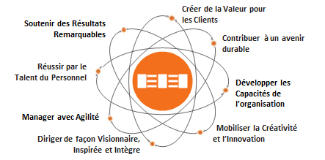

Apporter de la valeur pour les clients  Les Organisations excellentes créent en permanence de la valeur pour leurs clients en comprenant, anticipant et satisfaisant leurs besoins, attentes et opportunités | Diriger avec vision, inspiration et intégrité  Les Organisations excellentes sont dirigées par des personnes qui façonnent le futur et le font devenir réalité, en agissant comme des modèles en termes de valeurs et d’éthique.
Créer un avenir durable  Les organisations excellentes ont un impact positif sur le monde qui les entoure par l’amélioration de leurs performances tout en développant les conditions économiques, environnementales et sociales au sein des communautés qu’elles côtoient | Manager avec agilité  Les organisations excellentes sont largement reconnues pour leur capacité à identifier et à réagir efficacement aux opportunités et aux menaces.
Développer les capacités de l’Organisation  Les organisations excellentes optimisent leurs capacités en gérant efficacement le changement au sein et à l’extérieur de leurs limites organisationnelles. | Réussir par le talent du Personnel  Les organisations excellentes valorisent les personnes et créent une culture d’autonomie pour leur permettre de réaliser les objectifs Organisationnels et personnels.
Mobiliser la créativité et l’innovation  Les Organisations excellentes génèrent de la valeur et des niveaux de performance accrus au travers de l’amélioration continue et de l’innovation systématique en développant la créativité de leurs parties prenantes. | Soutenir des résultats remarquables  Les Organisations excellentes obtiennent durablement des résultats exceptionnels répondant aux besoins à court et long terme de toutes leurs parties prenantes, dans leur environnement opérationnel.
Le référentiel
Les critères
Le Modèle d’Excellence est un cadre de travail fondé sur 9 critères.
- 5 de ces critères sont des « Facteurs » contributifs
- et les 4 autres sont des « Résultats ».
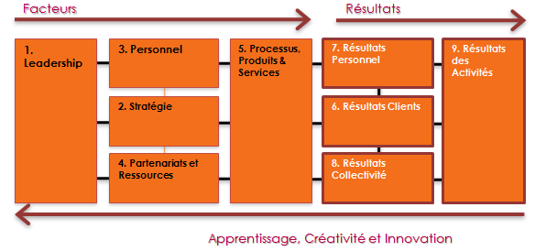
Les critères portant sur les « Facteurs » couvrent ce qu’une Organisation fait.
Les critères portant sur les « Résultats » couvrent ce qu’une Organisation obtient.
Les Résultats découlent des Facteurs et les Facteurs sont améliorés en tenant compte des boucles de rétroaction issues des Résultats.

Chaque critère est divisé en plusieurs sous critères détaillés ci-après.

Les Facteurs

1 LE LEADERSHIP
Les organisations d’excellence sont dirigées par des personnes qui façonnent le futur et le concrétisent, en agissant en tant que modèles en termes de valeurs et d’éthique, et en inspirant confiance à tout moment. Elles sont flexibles, ce qui leur permet d’anticiper et de réagir rapidement afin de garantir leur réussite continue.
a. Les dirigeants développent la mission, la vision et les valeurs et éthique et sont exemplaires.
b. Les dirigeants définissent, contrôlent, évaluent et pilotent l’amélioration du système de management et de la performance de l’Organisation.
c. Les dirigeants s’impliquent auprès des parties prenantes externes.
d. Les dirigeants renforcent la culture de l’excellence chez leur personnel.
e. Les dirigeants s’assurent que l’Organisation fait preuve de flexibilité et qu’elle gère le changement avec efficacité.

2 LA STRATÉGIE :
Les Organisations d’excellence mettent en application leur mission et leur vision en développant et déployant une stratégie axée sur les parties prenantes. Les politiques, plans, objectifs et processus sont développés et déployés au service de la stratégie.
a. La stratégie est basée sur la compréhension des besoins et des attentes des parties prenantes et de l’environnement externe.
b. La stratégie est basée sur la compréhension de la performance et des capacités internes.
c. La stratégie et les politiques qui la déclinent sont développées, réévaluées et mises à jour.
d. La stratégie et les politiques qui la déclinent sont communiquées, mises en œuvre et pilotées.

3 LE PERSONNEL
Les organisations excellentes valorisent leur personnel et créent une culture leur facilitant l’atteinte de leurs objectifs individuels et collectifs et ceux de l’organisation elle-même dans un intérêt mutuellement partagé. Elles développent les compétences et les talents de leur personnel et favorisent l’équité et l’égalité des chances. Elles leur prêtent une attention constante, communiquent avec eux, les récompensent ; elles les reconnaissent de façon à les motiver, favoriser leur implication et leur permettre d’utiliser leurs compétences et connaissances au service de l’Organisation. .
a. Les plans et politiques de gestion des RH soutiennent la stratégie de l’Organisation
b. Les connaissances et les compétences sont développées
c. Le personnel est managé, impliqué et responsabilisé
d. Le personnel communique efficacement dans toute l’Organisation à tout niveau.
e. Le personnel est récompensé et reconnu. Il fait l’objet d’une grande attention.

4 LES PARTENARIATS ET LES RESSOURCES
Les Organisations d’excellence planifient / gèrent les partenariats externes, les fournisseurs et les ressources internes pour soutenir la stratégie et les politiques ainsi que la performance opérationnelle de leurs processus. Elles veillent à leur impact environnemental et sociétal.
a. Les partenariats et les fournisseurs sont gérés dans l’optique d’échanges durablement profitables.
b. Les ressources financières sont gérées en vue d’une sécurité et d’une rentabilité durable.
c. Les constructions, équipements, matériels et les ressources naturelles sont gérés de façon responsable.
d. La technologie est gérée et développée en soutien de la stratégie.
e. Le management de l’information et de la connaissance est structuré pour soutenir la prise de décision et le développement des capacités organisationnelles.

5 LES PROCESSUS, PRODUITS ET SERVICES
Les Organisations excellentes conçoivent, gèrent et améliorent leurs processus, produits et services pour générer une valeur croissante pour leurs clients et les autres parties prenantes.
a. Les processus sont conçus et gérés afin d’optimiser la valeur pour toutes les parties prenantes.
b. Les produits et les services sont développés afin d’optimiser la valeur pour les clients.
c. Les produits et services sont promus et commercialisés de manière efficace.
d. Les produits et services sont élaborés, délivrés et gérés.
e. Les relations avec les clients sont gérées et mises en valeur.

Les Résultats

6 LES RÉSULTATS CLIENTS
Les Organisations atteignent et maintiennent des résultats exceptionnels qui satisfont ou dépassent les besoins et attentes de leurs clients.
a. LA PERCEPTION
Il s’agit de la perception des clients vis-à-vis de l’Organisation. Elle peut être obtenue à partir de sources telles que enquêtes clients, groupes tests, félicitations, réclamations reçues, … Cette perception donne une compréhension de l’Organisation vue par le client.
b. LES PERFORMANCES
Il s’agit de mesures internes utilisées par l’Organisation pour surveiller, comprendre, prévoir et améliorer ses performances et en anticiper l’impact sur les perceptions clients.

7 LES RÉSULTATS PERSONNEL
Les Organisations atteignent et maintiennent des résultats remarquables qui satisfont ou dépassent
les besoins et attentes du personnel.
a. LA PERCEPTION
Il s’agit de la perception du personnel vis-à-vis de l’Organisation. Elle donne une compréhension du point de vue du personnel sur la stratégie RH de l’Organisation, ainsi que sur les politiques et processus qui la soutiennent.
b. LES PERFORMANCES
Il s’agit des mesures internes utilisées par l’Organisation pour surveiller, comprendre, améliorer la performance de l’Organisation et en anticiper l’impact sur les perceptions.

8 LES RÉSULTATS SOCIÉTAUX
Les Organisations excellentes atteignent et maintiennent des résultats exceptionnels qui satisfont ou dépassent les besoins et attentes des parties prenantes concernées, au sein de la Société.
a. LA PERCEPTION
Il s’agit de la perception de l’Organisation, vue par la Société. Elle peut être obtenue à partir de sources diverses telles enquêtes, rapports, revues de presse, réunions publiques, …
b. LES PERFORMANCES
Il s’agit de mesures internes utilisées par l’Organisation pour surveiller, améliorer la performance et en anticiper l’impact sociétal sur la perception des parties prenantes externes.

9 LES RÉSULTATS D’ACTIVITÉ (Business Results)
Les Organisations excellentes obtiennent et maintiennent des résultats exceptionnels qui satisfont ou dépassent les besoins et attentes des parties prenantes professionnelles.
a. LES RÉSULTATS STRATÉGIQUES :
Ce sont les résultats clés, financiers et non financiers qui démontrent le succès du déploiement de la stratégie. A titre d’exemple, Les mesures peuvent inclure les résultats financiers, les perceptions des parties prenantes économiques, la performance partenaires et fournisseurs, la technologie, les connaissances, …
d. LES INDICATEURS DE PERFORMANCE.
Ce sont les résultats clés, financiers et non financiers qui sont utilisés pour mesurer la performance opérationnelle.
Méthode d’évaluation
La logique RADAR

La méthode RADAR est une technique d’évaluation dynamique qui fournit une approche structurée pour évaluer les Organisations.

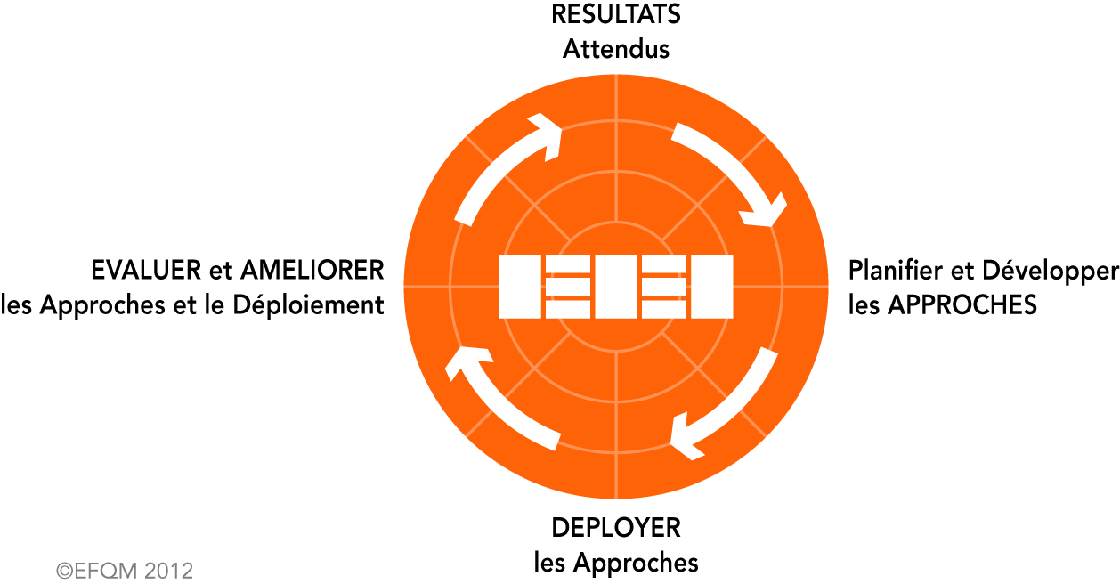
La logique RADAR précise entre autres qu’une Organisation doit :

- Définir les résultats qu’elle souhaite atteindre dans le cadre de sa stratégie

- Planifier et développer un ensemble intégré d’approches pertinentes pour atteindre les résultats attendus maintenant et dans le futur.

- Déployer systématiquement ces approches afin de s’assurer de leur mise en œuvre pleine et entière.

- Evaluer et affiner en continu les approches déployées en surveillant /analysant les résultats obtenus et les activités d’apprentissage qui en découlent.

La notation

La notation globale se fait sur 1000 points avec une répartition égale entre :
- les Facteurs : 500 points
- et les Résultats : 500 points

La pondération des critères

Des coefficients différents (de 10 à15%) sont attribués à chacun des 9 critères. Les facteurs sont tous à 10% ; les résultats à 10% pour les critères 3 et 8 et 15%pour les critères 6 et 9.
Chaque sous critère a un poids égal au sein de son critère. Par exemple : chacun des 5 sous critères du leadership (critère 1) pèse 20% des 100 points alloués au critère.
Il existe deux exceptions :
1. le sous critère 6a pèse 75% des points alloués au critère 6, alors que le sous critère 6b recueille 25% des points ;
2. le sous critère 7a pèse 75% des points alloués au critère 7, alors que le sous critère 7b recueille 25% des points ;

Méthode d’analyse

Deux matrices différentes sont utilisées : analyse des facteurs et analyse des résultats.

Analyse des Facteurs

Éléments | Attributs | Lignes directrices
Approche | Robuste | Les approches ont une justification claire, basée sur les besoins des parties prenantes pertinentes, et sont ancrées sur des processus.
 | Intégrée | Les approches soutiennent la stratégie et sont cohérentes avec les autres approches pertinentes.
Déploiement | Mis en œuvre | Les approches sont mises en œuvre dans les domaines pertinents et dans les temps.
 | Structuré | La mise en œuvre est structurée et induit flexibilité et agilité organisationnelle
Évaluation &  amélioration | Mesures | L’efficacité et l’efficience des approches et de leur déploiement sont mesurées de façon adéquate.
 | Apprentissage &  créativité | L’apprentissage et la créativité sont utilisés pour créer des opportunités d’amélioration et pour innover.
 | Amélioration &  Innovation | Les résultats des mesures, de l’apprentissage et de la créativité sont utilisés pour évaluer, hiérarchiser et mettre en œuvre les améliorations et les innovations.

Analyse des Résultats

Éléments | Attributs | Lignes directrices
Pertinence/  Utilité | Choix  et pertinence | On identifie un ensemble cohérent de résultats, incluant les résultats clés, démontrant la performance de l’organisation au regard de sa stratégie, objectifs et des besoins, attentes des parties prenantes concernées.
 | Intégrité | Les résultats sont disponibles en temps voulu et fiables.
 | Segmentation | Les résultats sont segmentés afin de fournir des informations significatives.
Performance | Tendances | Les tendances sont positives; la performance durablement bonne pendant au moins 3 ans.
 | Cibles | Les cibles sont fixées et régulièrement atteintes pour des résultats clés conformes aux objectifs stratégiques.
 | Comparaisons | Des comparaisons externes pertinentes sont faites et favorables pour les résultats clés.
 | Confiance | La confiance dans le maintien des futurs niveaux de performance repose sur des relations démontrées de cause à effet.

Pour tout renseignement,
contactez
AFQP Occitanie

par mail
contact@afqp-mipy.org
par téléphone
07 82 19 94 02
ou par courrier
AFQP Occitanie
CCI Occitanie - 5, Rue Dieudonné Costes
BP 32
31701 BLAGNAC Cedex

AFQP :

